A: CARLA LUJAN |  | FECHA: 13/10/2022 |  | COT #: COT207/2022
ATN: CARLA LUJAN |  |  | DE: | PAGINAS: 1/2
CIUDAD / PAIS: /BOLIVIA |  |  | REF.: FERRETERIA DE LINEA
EMAIL:

FERRETERIA DE LINEA
ITEM | CANT | UNI | CAT | MODELO | DESCRIPCION | UNIT BS | VALOR BS | STOCK
1 | 105 | pzs | 044944 | ANCLA-PC | PLATOS CRUZADOS 16"x16"(256 p2) P/ANCLA 5/8"-3/4"CINCADO (ABC-X20 | 197,30 | 20716,50 | 0
2 | 3 | pzs | 049472 | BALANCIN-PR | REFORZADO TIPO PIE DE 7'(213cms) DE ANGULAR 1/4"x2" CINCADO (CRE) | 339,20 | 1017,60 | 23
3 | 1 | pzs | 044659 | SEPARADOR-C | CRUCETA C/GARRA DE 1/8"x6"x5" P/PERNO 3/4" CINCADO (ABC-4092) | 57,00 | 57,00 | 311
4 | 3 | pzs | 047470 | JABALINA-T/CO | DE TIERRA 5/8" x 5' (1.50 mts) C/PUNTA 254 MICRAS COBREADO (S/R) | 157,20 | 471,60 | 3
5 | 1 | pzs | 045547 | JABALINA-T/CO | DE TIERRA 5/8" x 8' (2.40 mts) C/PUNTA 254 MICRAS COBREADO (S/R) | 216,20 | 216,20 | 100

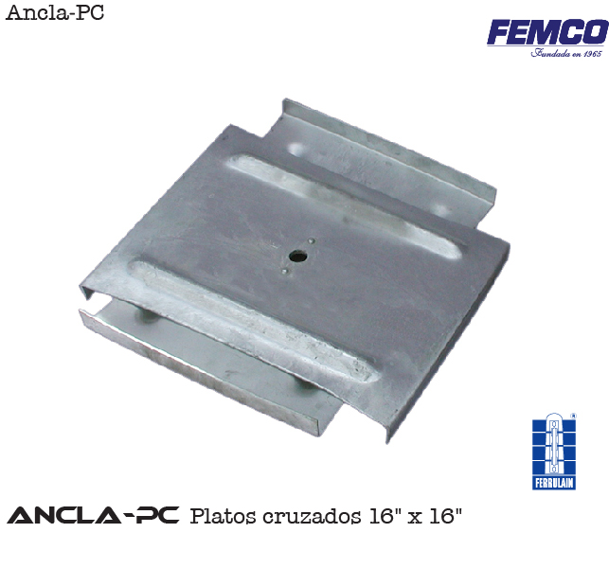
ITEM 1

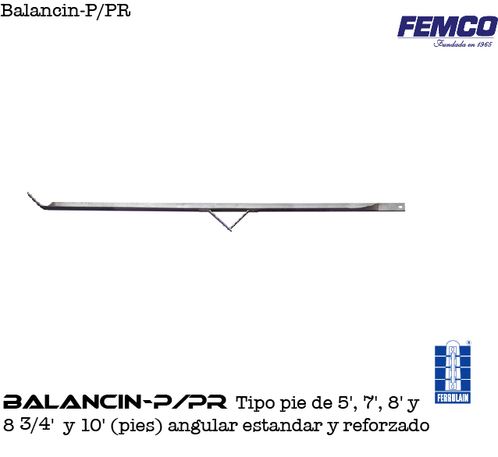
ITEM 2

ITEM 3
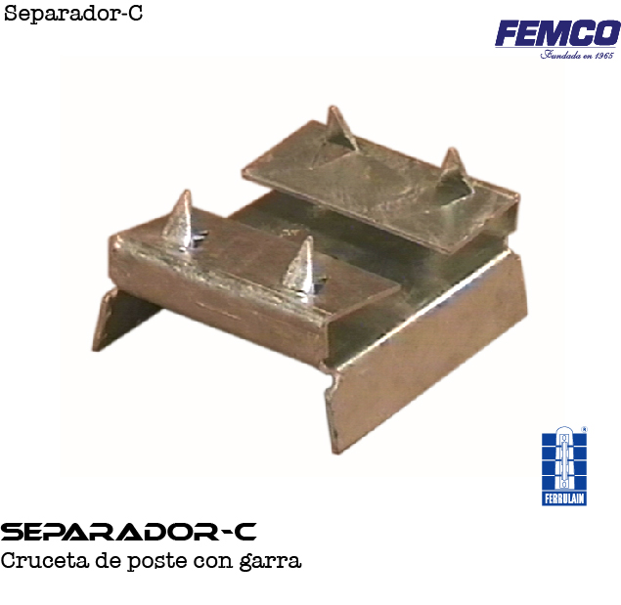

ITEM 4, 5

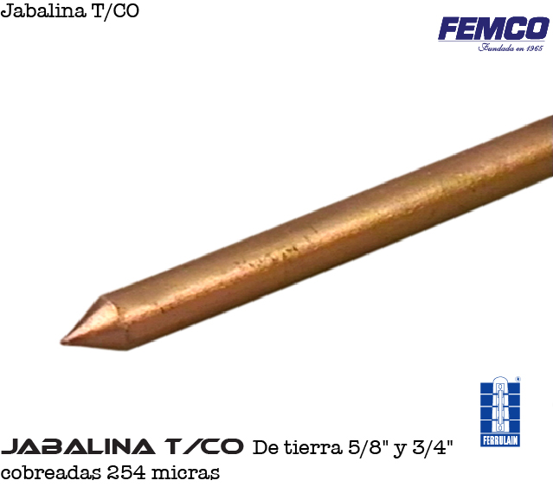

CONDICIONES GENERALES DE VENTA:
- PRECIOS: EN BOLIVIANOS, INCLUYEN TODOS LOS IMPUESTOS DE LEY.
- FORMA DE PAGO: AL CONTADO O DEPOSITO BANCARIO
- GARANTIA: DE UN AÑO CONTRA FALLAS DE FABRICACION.
- VALIDEZ DE LA OFERTA: 30 DIAS
- TIEMPO DE ENTREGA: EN BASE A EXISTENCIA, SALVO VENTA PREVIA.

Ant.- ING. AMILCAR MARTINEZ
TEL. (591) - 4 - 4791022

FAX. (591) - 4 - 4791025
CEL. 77441356
VENTAS TECNICAS.
FEMCO S.R.L.

